实验三 腿部弹跳系统检查与安全维护
一、实验目的
1、理解轮足机器人由关节电机和腿部连杆完成主动弹跳的工作原理。
2、掌握弹跳前的断电检查、干式清洁、关节零位和小幅伸缩验证流程。
3、安全完成一次原地弹跳验收，识别下蹲、起跳、缩腿、落地和恢复阶段。
4、能够识别左右不对称、侧偏、异响、振荡等现象，并正确停止测试。
二、实验内容
1、在断电状态下检查关节、连杆、轮子和线缆状态，打紧松动螺丝。
2、在无额外负载、无行走指令的条件下完成一次原地弹跳。
三、实验仪器
1、轮足机器人一台，配套遥控器一部。
2、机器人原配6S电池或规定电源一套。
3、计算机一台。
四、实验原理
1、本机器人由四个关节电机驱动左右腿连杆完成主动弹跳
2、SWB的0→1→0完整往返转换为一次起跳请求。
3、起跳和缩腿阶段Motor_KP为50，下蹲和恢复为20，落地为15。高KP和快速腿长变化会使关节、连杆、轮子和线缆承受较大瞬时负载。
4、6S电池约25.2 V为满电，21～22 V为低电量。弹跳阶段瞬时负载较大，低电量时不进行弹跳验收。
五、实验步骤
1、完成断电检查和干式清洁。
关闭机器人电源。观察关节电机和连杆是否明显松动，左右腿间隙是否明显不同，连杆是否有变形、裂纹或撞击痕迹，轮子是否偏摆，线缆是否进入夹缝。使用干布或软刷清理杂物，不拆电机，打紧松动的螺丝
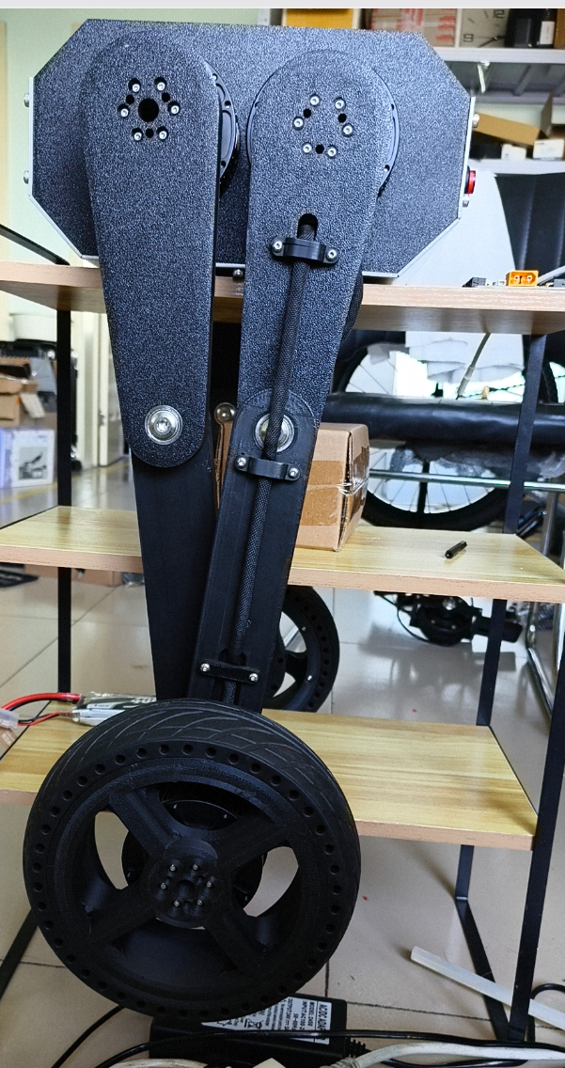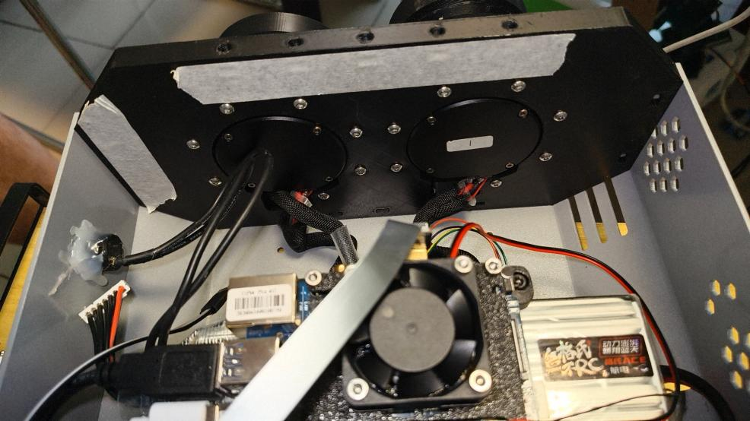
图1 断电后的关节、连杆、轮子和线缆状态

2、完成关节零位和小幅伸缩验证。
按上一课流程完成关节零位校准。初始化完成后保持SWA为0，缓慢增大VRA，使用右摇杆只做一次小幅伸腿和缩腿，确认左右腿同步且无异响。
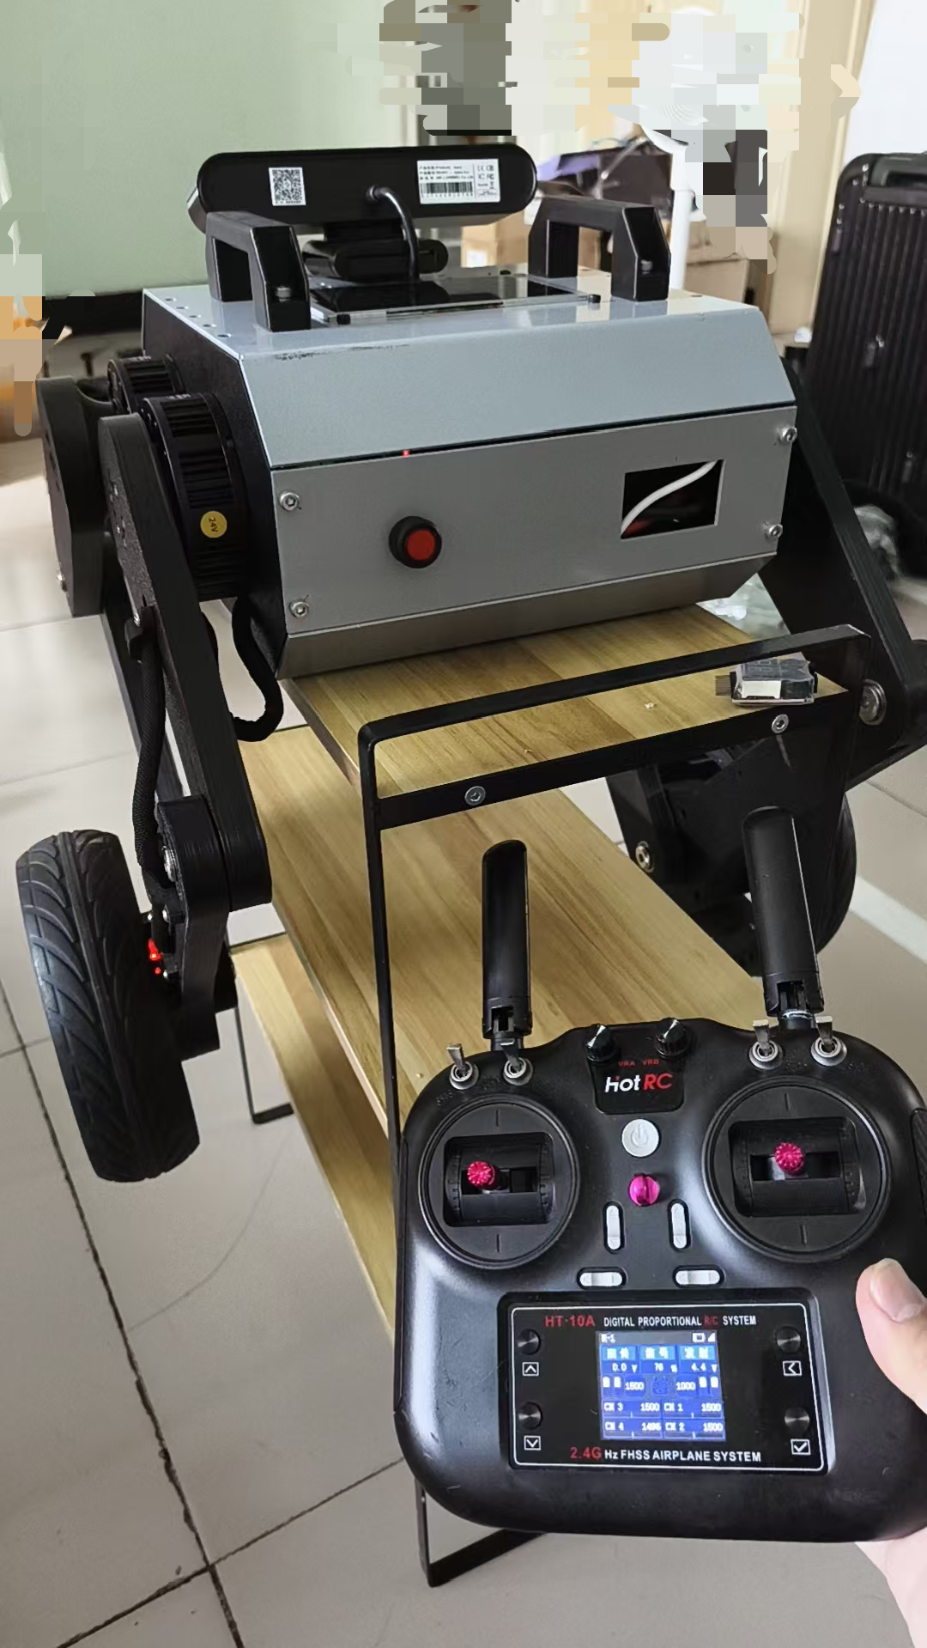
图2 关节零位完成后的左右腿小幅伸缩验证

3、完成一次原地弹跳验收。
确认机器人电压高于21～22 V低电量区间，不携带额外负载，VRB为0，测试场地安全，前进和转向摇杆回中。将SWA拨到1，等机器人稳定停车，再将SWB完整操作一次0→1→0。
只触发一次原地弹跳，观察下蹲、起跳、缩腿、落地和恢复过程。动作未完成前不再操作SWB，不输入前进和转向指令。
4、完成测试后复查和记录。
弹跳结束后不进行连续测试。关闭电源，再次查看左右腿姿态、轮子偏摆、线缆位置、部件松动、异味和明显异常发热，并记录结果。

六、实验结果
1、断电检查未发现影响弹跳的明显松动、变形、裂纹、轮子偏摆和线缆干涉。
2、关节零位正常，小幅伸缩时左右腿同步。
3、单次弹跳按下蹲、起跳、缩腿、落地和恢复顺序完成，无明显侧偏、异响和持续振荡。
4、测试后无异味、明显异常发热、线缆移位或部件松动，完成维护记录。
七、结果分析
验收项目 | 合格现象 | 停止条件与处理
普通伸缩 | 左右腿方向一致、幅度基本相同 | 左右不对称时断电，重做关节零位校准
起跳过程 | 按下蹲、起跳、缩腿顺序运行，无明显侧偏 | 出现单腿异常、侧偏、异响或振荡时立即停止
落地恢复 | 两轮基本同时接地，恢复默认高度 | 偏斜落地或无法恢复时不再触发SWB，直接断电
测试后状态 | 无异味、线缆移位和部件松动 | 出现任一异常即停用，记录现象并排查
本实验的验收目标是在弹跳前发现异常，并通过一次原地动作判断系统是否可继续使用。

